Islámský svět

Tento region je kolébkou tří světových náboženství, jako první vznikl judaismus, na něj později navázalo křesťanství, přesněji od prvního století našeho letopočtu a jako poslední islám, od sedmého století. Všechny tři patří mezi monoteistické náboženství (víra v jednoho Boha).

- v současné době je islám považován za nejrychleji rostoucím náboženstvím na světě, odhady hovoří o tom, že celkově se počty muslimů ve světě mají pohybovat kolem 1,6 miliardy – to znamená cca. 23% světové populace
- médiích a řadě popularizačních textů se často dává rovnítko mezi pojmy muslim a Arab - každý 8. muslim je etnicky Arabem
- mezi Araby existuje i řada dalších náboženských vyznání (např. křesťanství)
- nejlidnatější muslimskou zemí je Indonésie
- Islamismus je možné definovat jako víru či životní filozofii, která zdůrazňuje vedoucí roli islámu ve společnosti, politice a osobním životě.
- Muslim ≠ islamista, naopak převážná většina muslimů patří mezi umírněné
- vznik islámu se spojuje s životem a učením proroka Mohammeda, který působil v 7. století na Arabském poloostrově; postupem času se islám rozšířil dále do světa a v současné době má velký vliv na politické procesy, které se odehrávají v mnoha státech
- základním předpokladem islámu je fakt, že výhradním vládcem komunity (umma) je bůh; v každé společnosti a za každých okolností tedy musí být respektovány boží zákony, jejichž základními zdroji jsou Korán a právo šaría; proto sehrává islám mnohem významnější roli pro směřování společnosti než náboženství v západních společnostech; z těchto důvodu je pro většinu muslimských náboženských autorit nepřijatelná odluka církve od státu vzhledem k tomu, že politika a náboženství pro ně představují dvě naprosto neoddělitelné záležitosti
Šaría - jedná se o soubor pravidel daných muslimům Bohem, kterými by se měli řídit, aby se dostali do nebe. Klíčovým zdrojem práva Šaría jsou Korán (pravidla daná Alláhem) a Sunna (výroky a činy proroka Mohameda). Protože v současné době je na světě zcela dominující sunnitský islám, převážná část muslimů vykládá Korán podle Sunny. Právo Šaría je chápáno, podobně jako Korán, jako věčné a neměnné. Zatímco klasické právo se přizpůsobuje potřebám společnosti, v případě dokonalého práva Šaría se musí lidé přizpůsobit jemu. Islám tak vytváří svůj vlastní právní systém, protože Šaría nedefinuje pouze náboženské povinnosti muslima jako jednotlivce vůči bohu. Dotýká se snad všech myslitelných (i nemyslitelných) oblastí života. Obsahuje právo trestní, rodinné, válečné, dědické, majetkové, závazkové…
Převážná většina muslimů patří k sunnitům, kteří tvoří přibližně 90% a vedle Koránu uznávají i Sunnu. Téměř všichni muslimští přistěhovalci v evropských zemích se hlásají k této větvi.
Druhým směrem islámu jsou šiíté, kteří spíše tíhnou k fanatickému výkladu Koránu. Žijí hlavně v Íránu, na jihu Iráku a v Palestině, existují však i menšinové skupiny po celém světě.

Pět hlavních pilířů islámské víry, které jsou zároveň základem části islámského práva upravující vztah člověka a Boha:
1. Šaháda - vyznání víry - Není boha kromě Alláha a Muhammad je jeho prorok (Lá iláha illá ‘lláhi wa Muhammadun rasúlu’lláhi)
2. Salát - modlitba-základní kultický projev, pětkrát denně směrem k Mekkce, podmínkou čistota
3. Saum – půst - v měsíci ramadánu se nesmí ani jíst ani pít ani kouřit a pohlavně se stýkat v době od úsvitu do západu slunce
4. Zakát – almužna - chápána jako vrácení části majetku, který Bůh umožnil člověku získat, jako povinný odpustek za hříšnou touhu vlastnit, výrazně sociální aspekt, (dnes většinou trans. v daň na soc. a kult.účely)
5. Hadždž - pouť do Mekky - alespoň jedenkrát v životě, navazuje na předislámské pouti do Ka’by, má být manifestací jednotné víry

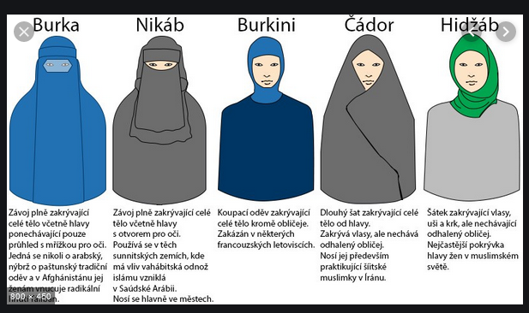

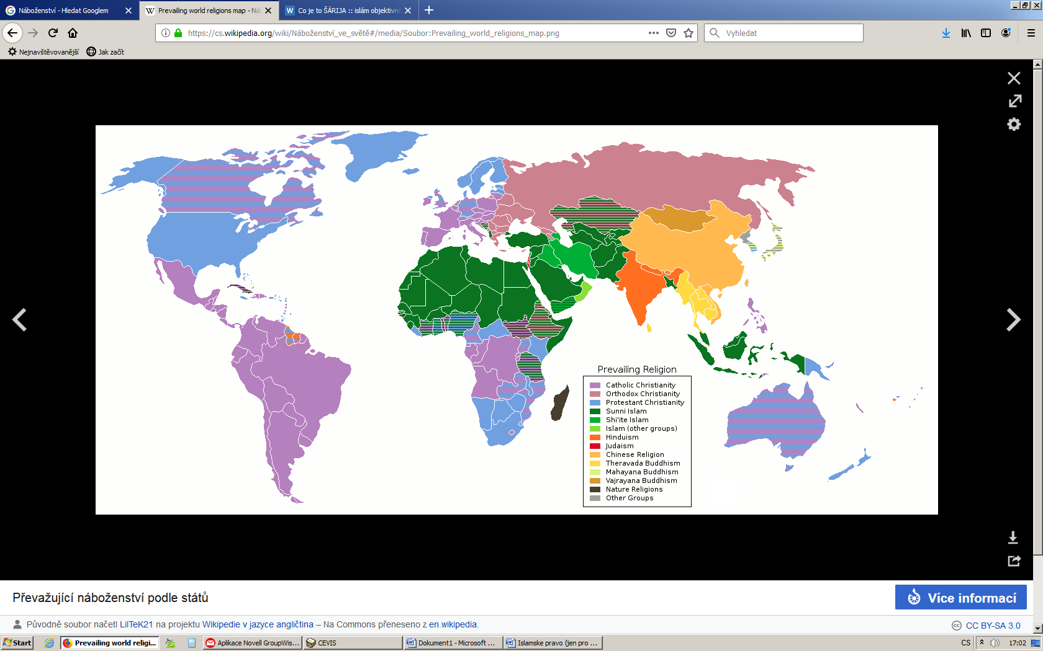

Rozšíření islámu:

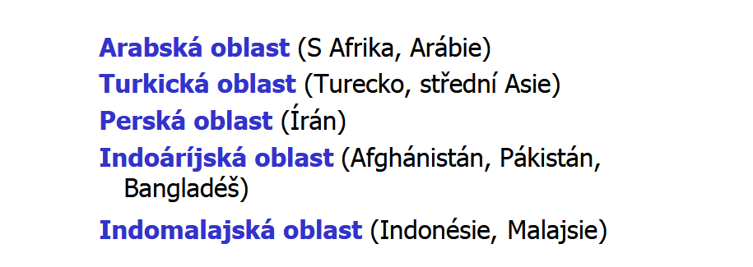

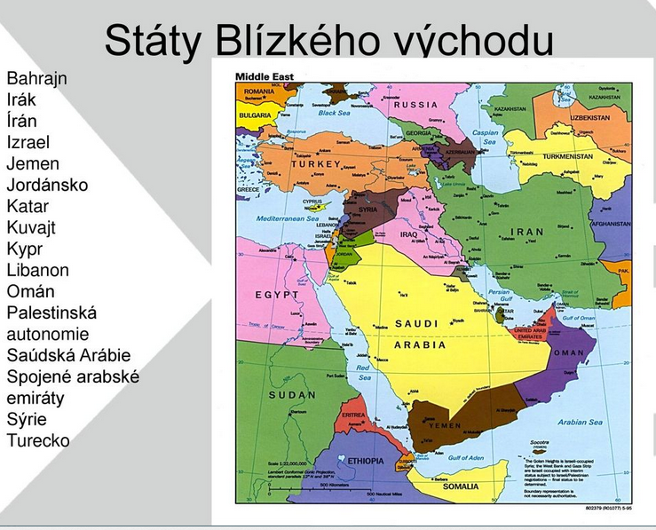

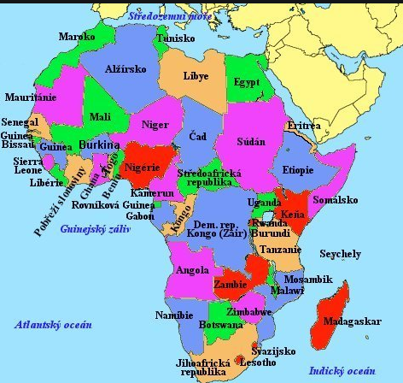

Islámský stát je radikální islámská teroristická organizace původem z Iráku. Na dobytém území na částech území států Iráku a Sýrie vyhlásila v roce 2014 samozvaný Islámský stát. Ten nebyl mezinárodně uznán žádným jiným státem.
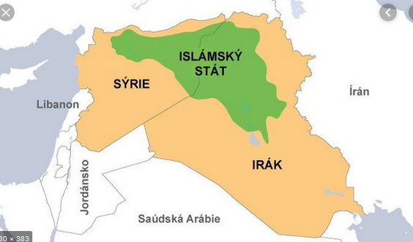

https://www.youtube.com/watch?v=hUQ30sTZZlc

21 zajímavostí o islámu
http://vitenevite.cz/21-zajimavosti-o-islamu/
1. Islám je druhým největším a nejrychleji rostoucím náboženstvím na světě.
2. Korán, je posvátná kniha tohoto náboženství, lze přeložit jako „přednes“.
3. Muslimů je asi 1,8 až 2 miliardy, což z islámu činí po křesťanství druhé nejpočetnější náboženství světa.
4. Zakladatel islámu byl na začátku 7. století arabský obchodník Mohamed, kterého muslimové považují za posledního proroka.
5. Existují dvě větve islámu, a to sunny (75–90 %) nebo šíity (10–15 %).
6. Až 13 % muslimů žije v Indonésii, zemi s největší muslimskou komunitou.
7. Každý dospělý muslim musí jít alespoň jednou za život na pouť do Mekky.
8. Muslimové k jídlu a pití používají pouze pravou ruku.
9. Existuje islámská Barbie panenka s názvem „Fulla“.
10. Muslimové nemohou konzumovat vepřové, krev a alkohol.
11. Islám dovoluje potraty v případě, že je ohrožen život ženy nebo je dítě důsledkem znásilnění a je méně než 4 měsíce staré.
12. 86 % dotázaných v Egyptě, jsou radši pro trest smrti než pro opuštění islámu.
13. Burkini je typ plavek pro muslimské ženy, který pokrývá celé tělo kromě obličeje, rukou a nohou.
14. V roce 2001, papež Jan Pavel II vstoupil do mešity a políbil Korán ke zlepšení vztahů s islámem.
15. Islám se v roce 2050 svojí velikostí bude rovnat křesťanství.
16. Marie je uváděna více v islámu koránu, než v Novém zákoně.
17. Kočky jsou v islámu uctívány, protože je prorok Mohamed miloval.
18. V Saúdské Arábii, SAE, Súdánu, Bruneji a Kataru mohou lidé, kteří opouštějí islám čelit trestu smrti.
19. Víra v anděly je základem víry islámu.
20. Amputace rukou nebo nohou je islámská trest za krádeže a loupeže.
21. Sebevražda je v islámu zločin.

